Tien gouden regels bij het (her)ontwerpen van onderwijs en toetsing in het tijdperk van AI
Robert Mol Auteur, consultant, spreker en trainer
- Begin bij de leerdoelen. Bepaal wat je leerlingen of studenten in het tijdperk van AI moeten kennen (kennis), kunnen (vaardigheden) en welke houding zij nodig hebben ten opzichte van hun beroep en de maatschappij.
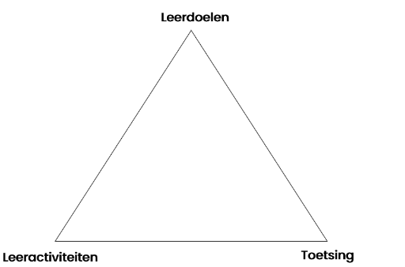
- Betrek AI-expertise bij het (her)ontwerpen van onderwijs en toetsing. Zorg dat bij het (her)ontwerpen minimaal één collega betrokken is die goed op de hoogte is van de mogelijkheden en beperkingen van AI.
- Bewaak de constructieve afstemming. Als je leerdoelen of toetsing veranderen, heeft dat ook gevolgen voor wat je in het onderwijs doet. Leerdoelen, toetsing en leeractiviteiten moeten op elkaar afgestemd blijven.
- Kijk verder dan één vak of toets. Een aanpassing van leerdoelen of toetsvormen kan gevolgen hebben voor de rest van het curriculum. Bewaak daarom ook de samenhang en de balans tussen toetsvormen. Niet iedere toets in jaar 2 kan bijvoorbeeld een mondeling zijn.
- Houd rekening met de HUBOS-criteria. Onderwijs moet haalbaar, uitvoerbaar, betaalbaar, organiseerbaar en studeerbaar blijven, ook wanneer je AI integreert.
- Verplicht AI alleen als je er toegang toe biedt. Als je leerlingen of studenten generatieve AI verplicht moeten gebruiken in het onderwijs of bij een toets, faciliteer dan als onderwijsinstelling toegang tot generatieve AI.
- Vertrouw niet op AI-detectoren als bewijs. Onderzoek laat zien dat AI-detectoren fouten maken en kunnen worden omzeild. Ook technieken zoals watermerken bieden geen waterdichte oplossing. Gebruik zulke detectie daarom niet als (onderdeel van) bewijs van fraude. Richt tijd en aandacht liever op manieren om vast te stellen wat je leerlingen of studenten daadwerkelijk hebben geleerd.
- Wees duidelijk en transparant over AI-gebruik. Maak als docent en opleiding expliciet wat wel en niet is toegestaan, hoe je verwacht dat je leerlingen of studenten AI gebruiken en hoe dit terugkomt in de toetsing.
- Vraag ook transparantie van je leerlingen en studenten. Laat hen inzicht geven in hoe zij AI hebben gebruikt, waarvoor zij het hebben ingezet en hoe zij de gegenereerde output hebben beoordeeld, aangepast en verwerkt.
- Maak AI-geletterdheid onderdeel van het onderwijs. Je leerlingen en studenten moeten leren om AI bewust, kritisch en verantwoord te gebruiken (en wanneer ze AI juist niet moeten gebruiken). Hun AI-geletterdheid is inmiddels deels ook jouw verantwoordelijkheid.

